

É o processo para estabelecer e manter a consistência dos atributos físicos, funcionais e de performance de um produto durante sua vida.



1. Especificação de Sistema,
2. Requisitos,
3. Código-fonte,
4. Manual do Usuário,
5. Descrição do usuário,
6. Teste de Software/Sistema.



1. Modelagem de Negócios
2. Requisitos
3. Analise e Design



* CVS (Concurrent Version System)
* Git
* Subversion
* Microsoft Source Control

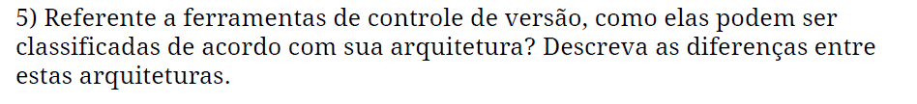

* Arquitetura centralizada

São distribuições verticais (componentes logicamente diferentes em máquinas diferentes);

* Arquitetura descentralizada (ou distribuída)

São distribuições horizontais (cada processo agirá como cliente e servidor ao mesmo tempo) – serventes.



Cria uma cópia de todos os arquivos como também do histórico podendo modificá-los online ou off-line se precisar está conectado com o servidor. Cada modificação de um arquivo é uma versão, ou seja, modificou o seu arquivo significa que você tem uma nova versão dele, com a capacidade de salva todo o estado do arquivo com todas as versões sendo elas modificadas ou não.

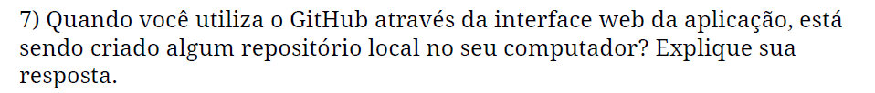

Não o repositório está sendo criado no git, mais tem como criar um repositório também no computador.

* Criar um *branch*.
* Realizar os *commits* desejados no *branch* criado.
* Criar um *pull request*.
* Discutir e revisar suas alterações com outros colaboradores.
* Colocar a versão modificada em produção (*deploy*).
* Realizar o *merge* no *branch* master.

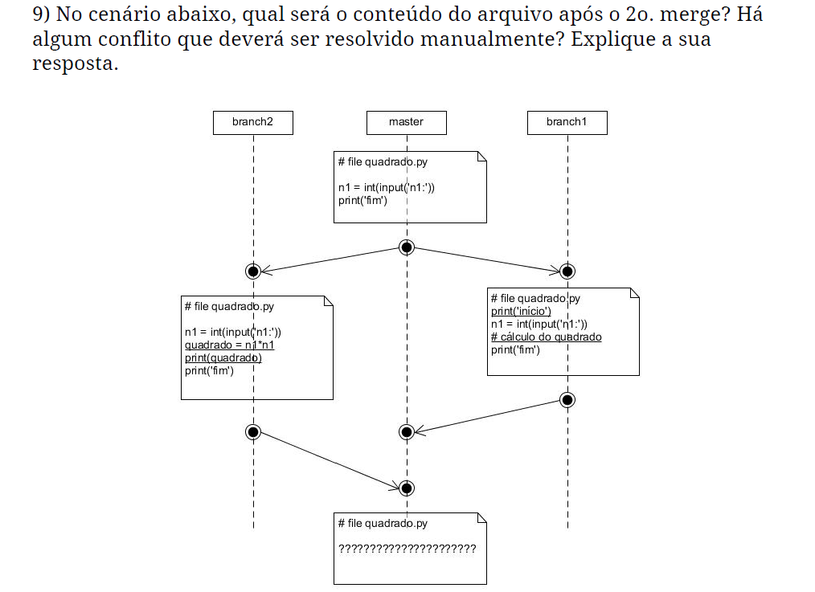

**Ter que ser feito uma alteração no arquivo manual mente o conflito vai dar # file quadrado.py**

**<<<<<<< branch2**

n1= int(input('n1:'))

quadrado = n1*n1

print(quadrado)

print('fim')

=======

print('início')

n1= int(input('n1:'))

# cálculo do quadrado

print('FIM')

**>>>>>>> máster**

**O resultado será:**

# file quadrado.py

print('início')

n1= int(input('n1:'))

# cálculo do quadrado

quadrado = n1*n1

print(quadrado)

print('FIM')

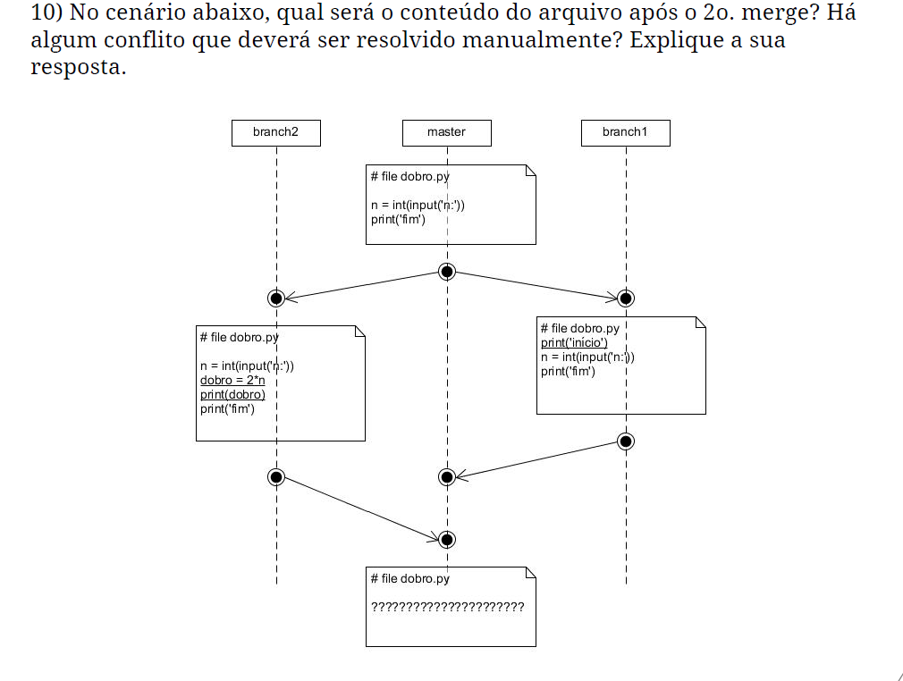

**Não vai dar nenhum problema e o ficar**

   # file dobro.py

n = int(input('n:'))

dobro = 2*n

print(dobro)

print('fim')